**Súper nota**

*Nombre del Alumno: Deysi Guzmán Ávila*

*Nombre del tema: fundamentos de la psicología de la salud*

*Parcial: 1*

*Nombre de la Materia: psicología y salud*

*Nombre del profesor: Liliana Villegas López*

*Nombre de la Licenciatura: Enfermería*

*Cuatrimestre: 1*

*Lugar y Fecha de elaboración*

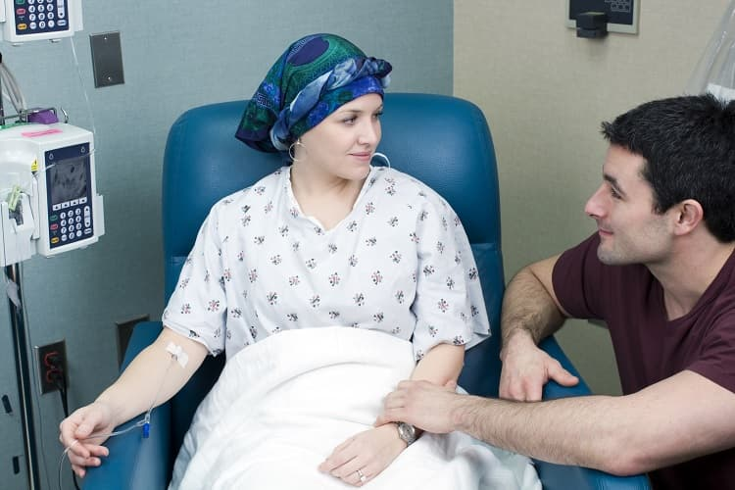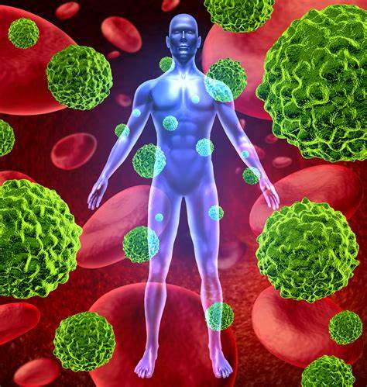

Respuesta psicológica ante la enfermedad

Puede presentar una serie de respuestas emocionales que pueden verse afectadas por las características del tratamiento específico indicado

Tipos de tratamientos

-Cirugía

-Quimioterapia

-Radioterapia

-Terapia hormonal

-Inmunoterapia

-Trasplante de células madre (trasplante de médula ósea)

El cáncer es una de las enfermedades más temidas, por cualquier persona que pudiera padecerla

El cáncer se considera dentro de la categoría de las enfermedades crónico-degenerativas; Es una enfermedad que no presenta una sintomatología uniforme; se han identificado más de un ciento de ellas, pero todas presentan las mismas características: una proliferación

Incontrolada de células, la modificación de los tipos celulares afectados (cambios en el

DNA), la invasión de tejidos adyacentes, la producción de metástasis a distancia

**Modelos de cognición social y adherencia terapéutica en pacientes con cáncer1**

**La comprensión psicológica del enfermo representa una tarea ineludible para todo médico práctico**

**UNIDAD III: Comprensión de las enfermedades**



Las conductas de salud fueron definidas por Kasl y Cobb en 1966 como “cualquier actividad realizada por una persona que la cree saludable, con el propósito de prevenir

una enfermedad o detectarla en una etapa asintomática” (Conner y Norman, 1996).

**Modelos de cognición social**

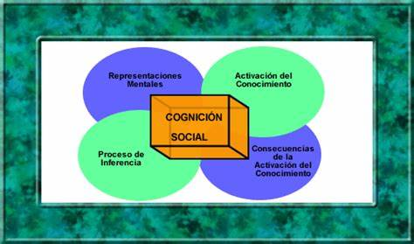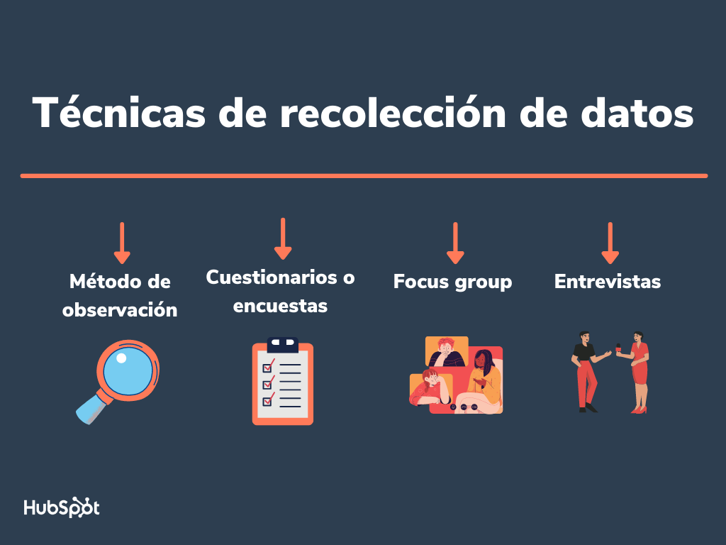

**Técnicas de recolección de datos: observación y entrevista**

En el campo de la psicología de la salud, la identificación de los factores que subyacen a las conductas saludables ha motivado múltiples estudios guiados por la necesidad de conocerlas razones que llevan a las personas a realizar esos comportamientos, con la finalidad de Poder diseñar intervenciones que transformen la prevalencia de esas conductas y así contribuir a la salud de los individuos y de las poblaciones.

La recolección de datos es una de las actividades en donde deben agruparse y se recogen elementos que son importantes dentro de un contenido específico. Comúnmente se hacen con el fin de generar información importante para el desarrollo de un trabajo determinada o un proyecto



Generalmente dentro del término de recolección de datos se presentan cuatro técnicas que son fundamentales:

Las entrevistas.

Las encuestas.

La observación.

Los cuestionarios.

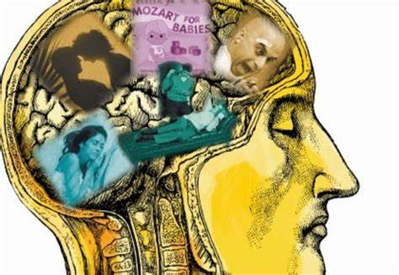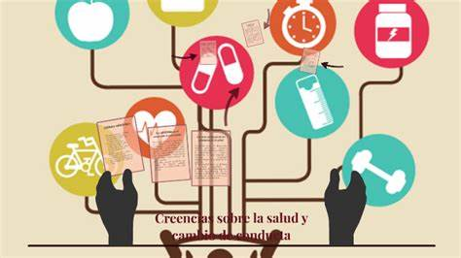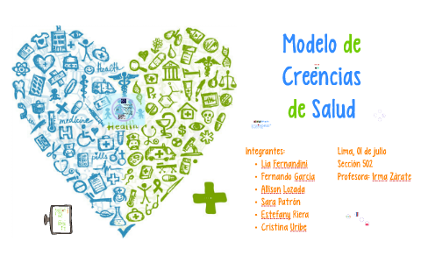

Entre las situaciones que pueden contribuir a los trastornos de salud mental en las personas con el VIH cabe citar las siguientes:

* Dificultad para contarles a otras personas sobre el diagnóstico del VIH.
* Estigma y discriminación relacionados con el -VIH.
* Pérdida de apoyo social y aislamiento.

En 1946, la Organización Mundial de la Salud (OMS), creada para promover el desarrollo sanitario en todas las regiones del mundo, así como para luchar contra las enfermedades, además del desarrollo de las ciencias sociales y del reconocimiento de que los aspectos médicos y sociales.

**Modelo de creencias en salud (MCS)**

**Psicología y SIDA**

El MCS analiza dos aspectos de las representaciones individuales de la conducta de salud en respuesta a la amenaza de la enfermedad: a) la percepción de la amenaza de la enfermedad y b) la evaluación de las conductas para contrarrestar la amenaza (Conner y Norman 1996).

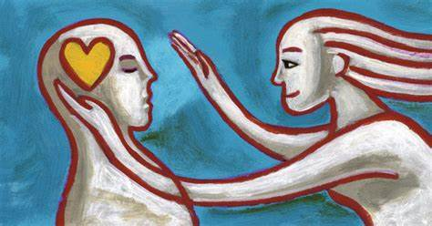

¿Cuáles son las señales de alerta de un problema de salud mental?

Los cambios en cómo se siente o actúa una persona pueden ser una señal de alerta de un problema de salud mental. Por ejemplo, entre las posibles señales de depresión se incluyen:

* Perder el interés en actividades que suelen ser agradables
* Sentir una tristeza persistente o sensación de vacío
* Sentir ansiedad o estrés
* Tener pensamientos suicidas

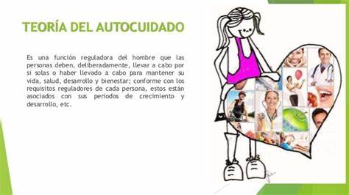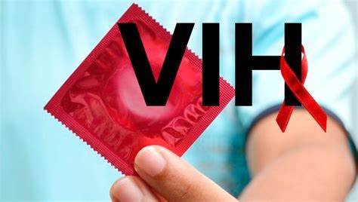

**Modelos teóricos sobre la adquisición y mantenimiento de conductas de prevención**

**Estrategias para la prevención del SIDA**

El modelo sociocognitivo desarrollado por Bandura (1994) explica el comportamiento humano a partir de tres elementos que se interrelacionan modificándose el uno al otro:

a) determinantes personales, que incluyen factores cognitivos, afectivos y biológicos

b) la conducta

c) el ambiente.

Prevención de la transmisión por vía sanguínea o parenteral. En nuestros días, el riesgo de contraer la enfermedad por transfusión de sangre o por utilización de material de inyección es nulo en los países desarrollados. El gran problema de la infección por esta vía se halla entre los usuarios de droga por vía parenteral que comparten jeringuillas u otro material de inyección o utensilios para preparar la droga

La intervención preventiva en el ámbito del sida tiene como objetivo eliminar o disminuir el riesgo de aparición del VIH para toda la población, intentando:

a) promover habilidades y comportamientos que eviten o disminuyan el número de nuevas infecciones (prevención primaria),

b) favorecer que las personas portadoras del VIH retrasen en la medida de lo posible el periodo sintomático del sida (prevención secundaria),

c) lograr que los enfermos que han desarrollado la enfermedad gocen de una buena calidad de vida y del apoyo social y sanitario adecuado (prevención terciaria)

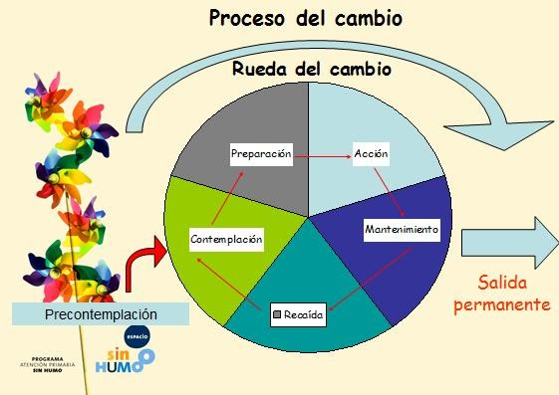

En este modelo, la autoeficacia se considera una habilidad más que se debe adquirir. A pesar de ello, algunos autores (Villamaría y Juárez, 2002) la consideran como una variable motivacional indispensable para poner en práctica las diversas habilidades anteriormente citadas.

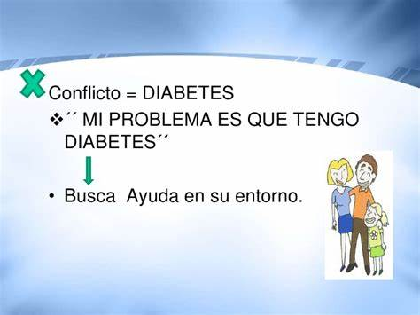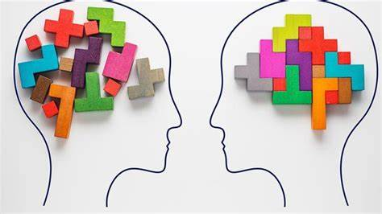

**Terapia cognitiva, mindfulness y diabetes**

**Intervención psicosocial en Diabetes**

El carácter estresante de la enfermedad surge como consecuencia de las múltiples demandas de a juste que ésta plantea, y depende de factores como su duración, su intensidad y gravedad, así como de la interpretación y valoración que la persona hace de su situación.

La terapia cognitivo-conductual (TCC) se basa en que la forma como la persona percibe y evalúa un acontecimiento, situación o conducta de los demás, determina la forma como piensa, siente y reacciona ante dichos eventos.

El objetivo de la TCC es contribuir a que el paciente diabético desarrolle habilidades de afrontamiento de la enfermedad, ayudándoles a identificar sus creencias distorsionadas, a contrastar dichas creencias con la realidad y a reemplazarlas por creencias más apropiadas o realistas.

Los enfermos crónicos se enfrentan a un proceso continuo en el que las demandas de adaptación varían a lo largo de las distintas fases de la enfermedad y del ciclo vital. Por su parte, las estrategias de afrontamiento y el apoyo social son las variables predictores de la adaptación psicosocial a las enfermedades crónicas.

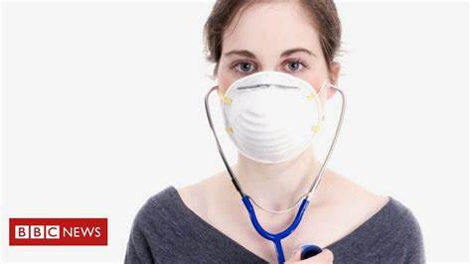

La hipocondría es un trastorno en el que la persona interpreta síntomas somáticos como enfermedad. Esta interpretación la hace en el contexto de un intento desesperado de que esos síntomas desaparezcan porque suponen para el paciente un dolor inmenso y una amenaza de enfermedad o muerte.

**Hipocondría: presentación clínica**

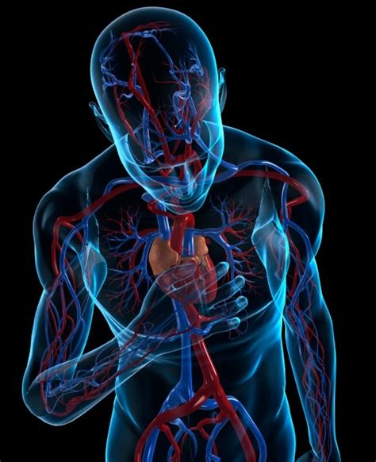

La enfermedad cardiovascular se caracteriza por tener una etiología multifactorial, los factores de riesgo cardiovascular se potencian entre sí y, además, se presentan frecuentemente asociados. En relación con la historia familiar es posible que un sujeto tenga mayor riesgo de sufrir una enfermedad coronaria si algún progenitor posee un historial de enfermedad cardiovascular a una edad temprana.

**Enfermedades cardiovasculares e hipertensión**

La depresión pasó a ser considerada por la Sociedad Internacional de Cardiología como un problema post coronario

Las enfermedades no-trasmisibles generan aproximadamente 60% de las muertes en el mundo. Estas enfermedades van en aumento y suelen asociarse con uno o más factores de riesgo, los diez principales factores incluyen, en orden de importancia: bajo peso, sexo sin protección, hipertensión arterial, consumo de tabaco, consumo de alcohol, sanidad deficiente, déficit de hierro, humo por combustión de sólidos en interiores, colesterol

alto y obesidad.

**Explicaciones y planteamientos terapéuticos psicológicos actuales**

En nuestra sociedad se ha proscrito a la enfermedad y la muerte, evitamos encontrarnos con ella, esto supone que la enfermedad conlleva además de dolor físico una serie de problemas de aislamiento y de rechazos sociales, que no solamente se refieren al sida.

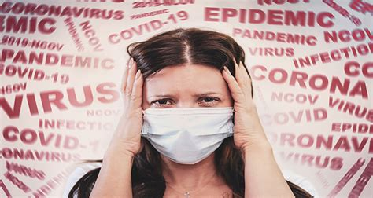

Debido a lo reciente de la enfermedad se cuenta con poca evidencia disponible, sin embargo, ya especialistas reportan una serie de reacciones y estados psicológicos observados en la población, incluyendo efectos en la salud mental

**3.13 Impacto psicológico del COVID-19**

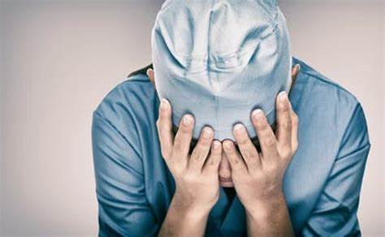

**Intervenciones psicológicas en COVID-19-: un modelo actual**

La importancia de la identificación del comportamiento nos solo hace una comprensión más adecuada de la enfermedad, sino que permite diseñar, planificar las intervenciones más efectivas permitiendo en este caso a la Psicología poder aportar con todo su conocimiento científico de la Ciencia del comportamiento para el abordaje de esta Pandemia.

La pandemia por la COVID-19 ha traído consigo una serie de afectaciones en diferentes sectores sociales, tanto económicos, sociales y evidentemente, de salud. Sin embargo, el personal de salud se ha visto afectado psicológicamente tras la constante exposición a esta enfermedad, prolongadas jornadas laborales y el deterioro tanto físico como mental que la lucha en la primera línea de defensa conlleva.

Investigaron la percepción de riesgo y el estado psicológico inmediato de trabajadores de la Salud en la etapa temprana de la epidemia de COVID-19. Se evaluó entonces la percepción del riesgo y el estado psicológico junto a características demográficas y las experiencias de exposición a COVID-19.

**3.14 Impacto Psicológico en trabajadores de la Salud**

Puede dar pie a problemas en salud mental publica incluidas reacciones de angustia (insomnio, ira, miedo extremo a la enfermedad incluso en personas no expuestas), y de comportamientos riesgosos para la salud como mayor uso de alcohol y tabaco y aislamiento social), trastornos específicos como trastorno de estrés postraumático, trastornos de ansiedad, depresión, y somatizaciones.

**UNIDAD IV: Los estilos de vida saludables**

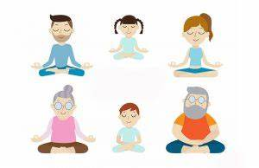

**Variables psicológicas**

Es relevante identificar qué mecanismos psicológicos se asocian con el mantenimiento de un estilo de vida adecuado tanto para la salud física como psicológica

Desde siempre se ha considerado como estilo de vida saludable una práctica frecuente de actividad físico-deportiva, una alimentación sana y equilibrada, una ingesta moderada de alcohol y la ausencia de consumo de tabaco y drogas

La actividad física es una importante alternativa para una vida saludable, incluyendo no tener dolores, no disminuir nuestras capacidades, mantenerse mentalmente activo y no reducir involuntariamente nuestras actividades

La actividad física también ayuda a:

* Mantener el peso.
* Reducir la presión arterial alta.
* Reducir el riesgo de diabetes tipo 2, ataque cardiaco, accidente cerebrovascular y varios

tipos de cáncer.

* Reducir el dolor de la artritis y la discapacidad asociada con esta afección.
* Reducir el riesgo de osteoporosis y las caídas.
* Reducir los síntomas de depresión y ansiedad.

**Modelos de cognición social y adherencia terapéutica en pacientes con cáncer**

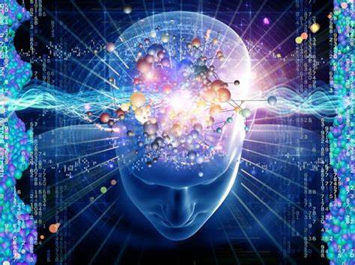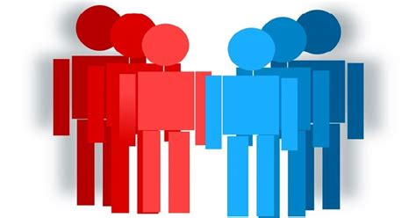

Nutrición

Del alimento que ingerimos a diario depende, en gran medida, el grado de bienestar que tenemos, y también, cómo nos sentiremos en el futuro.

Ejercicio físico

Existen evidencias contundentes acerca de que la práctica regular de ejercicio constituye un factor protector de la salud física y emocional, además de que retrasa el envejecimiento.

**Estrategias de mejoramiento de la calidad de vida**

**Variables espirituales**

Se caracteriza por la profunda religiosidad, la dedicación al servicio de la religión y los miembros de una comunidad y, la enseñanza de las tradiciones de la fe a través del testimonio de vida. En esta versión, la religión, la espiritualidad y la secularidad (laicidad) son recursos que pueden promover valores morales, conexiones con otros, tranquilidad, armonía, bienestar, esperanza, rasgos positivos de carácter y estados mentales positivos como el propósito y significado de la vida

Es necesario adoptar mejores medidas intersectoriales para influir en las políticas, los planes, la legislación y los reglamentos que abordan los determinantes sociales de la salud, así como en la acción conjunta en este sentido más allá del sector de la salud

La Organización Mundial de la Salud define los determinantes sociales de la salud (DSS) como "las circunstancias en que las personas nacen crecen, trabajan, viven y envejecen, incluido el conjunto más amplio de fuerzas y sistemas que influyen sobre las condiciones de la vida cotidiana"

**Variables sociales**

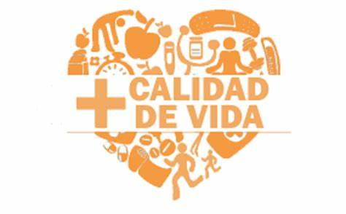

Respiración

La regulación respiratoria es esencial para mantener la salud psicofísica. A través de un multiplicidad de trabajos experimentales se ha comprobado que el proceso respiratorio se encuentra estrechamente vinculado con procesos cognitivos y de comportamiento

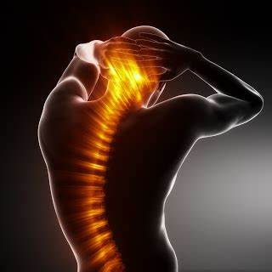

**Respiración diafragmática o profunda**

**Conciencia somática**

Vivimos en una situación de constante aceleración y respondemos a tal inmediatez con reiteradas acciones y posturas que provocan alteraciones en el sistema nervioso. Ello provoca un conflicto en nuestro organismo que a la vez se traduce por cansancio, dolores, estrés, desinterés y falta de concentración.

Además, está vinculada psicológicamente con estabilidad emocional, sentido de control sobre el ambiente, calma, alto nivel de actividad mental y física, y ausencia relativa de estresores.

Schwartz (1987) señala la eficacia de la RD para promover un estado de relajación generalizada. La ventaja es que se la puede utilizar en cualquier situación para inducir un estado de tranquilidad.

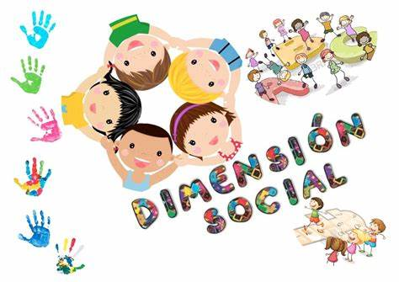

La dimensión social se organiza en torno a la interacción con otras personas. Supone la expresión de la sociabilidad humana característica, esto es, el impulso genético que la lleva a constituir sociedades, generar e interiorizar cultura

**Dimensión social**

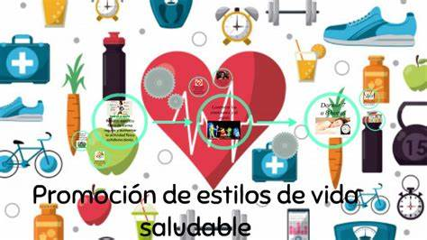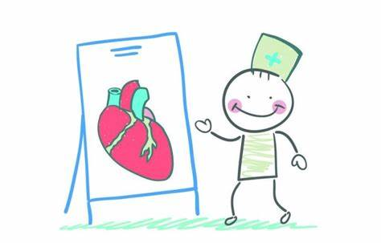

El autocuidado se refiere a todos aquellos hábitos y actitudes con los que todos nosotros, cada día, podemos preservar y mejorar nuestra salud.

.“La salud es un estado de completo bienestar físico, mental y social, y no solamente la ausencia de afecciones o enfermedades”.

**Promoción de estilos de vida saludables**

Enfrentar la salud como un proceso y no como un estado o absoluto. Por lo tanto la salud es un proceso que se manifiesta momento a momento como diferentes estados.

El comportamiento saludable como cualquier otro comportamiento se adquiere, se aprende, La salud como proceso implica identificación, atención, adquisición, práctica, mantenimiento, y desarrollo.

**Relación de la conducta del hombre con su salud**